KATA PENGANTAR
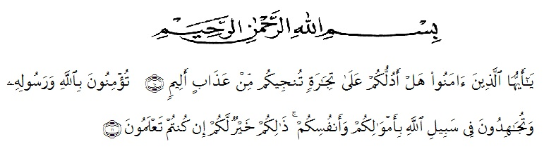
Artinya : “Hai orang-orang yang beriman, sukakah kamu aku tunjukkan suatu perniagaan yang dapat menyelamatkanmu dari adzab yang pedih. (Yaitu) kamu beriman kepada Allah dan Rasul-Nya dan berjihad di jalan Allah dengan harta dan jiwamu. Itulah yang lebih baik bagimu, jika kamu mengetahuinya. (As-Shaf 10-11)
Puji dan syukur saya ucapkan kepada kehadirat Allah SWT atas segala limpahan anugrah dan rahmat yang diberikan-Nya sehingga saya dapat menyelesaikan penulisan skripsi ini sebagaimana yang diharapkan. Tidak lupa shalawat dan salam saya hadiahkan kepada junjungan Nabi Muhammad SAW yang telah membawa Islam berupa ajaran yang sempurna bagi manusia.
Penulisan skripsi ini saya beri judul: “Perbedaan Hasil Belajar Siswa Yang Diajarkan Dengan Menggunakan Model Pembelajaran Kooperatif Tipe Inkuiri Dengan Group Investigation Pada Mata Pelajaran Ekonomi Di Kelas XI Mis Islamiyah Sunggal T.A 2019/2020” dan disusun dalam rangka memenuhi tugas-tugas dan syarat-syarat untuk memperoleh gelar sarjana (S.Pd) dalam Pendidikan Ekonomi dalam Fakultas Keguruan Ilmu dan Pendidikan (FKIP) Universitas Muslim Nusantara Al Washliyah Medan.
Penulis menyadari sepenuhnya bahwa dalam menyelesaikan skripsi ini banyak mendapat dukungan dari berbagai pihak, baik secara materil maupun moril. Untuk itu sewajarnya penulis mengucapkan terima kasih banyak yang sebesar-besarnya kepada:
- Bapak Dr. KRT Hardi Mulyono K. Surbakti; Rektor Universitas Muslim Nusantara Al-Washliyah Medan beserta staf-stafnya.
- Ibu Nurjannah M.Si; dekan Fakultas Keguruan dan Ilmu Pendidikan Universitas Muslim Nusantara Al-Washliyah Medan
- Bapak Drs. Rijal M.Pd; ketua jurusan Program Pendidikan Ekonomi yang telah menyetujui permohonan ijin menyusun skripsi.
- Bapak Drs. Mhd Ayyub Lubis, M.Pd, Ph.D; dosen pembimbing akademis penulis yang telah memberikan bimbingan, arahan, waktu dan tenaga selama penulis mengerjakan skripsi ini.
- Bapak Dalmi Iskandar, S.Pd M.PdI; dosen pembimbing akademis penulis yang telah memberikan bimbingan, arahan, waktu dan tenaga selama penulis mengerjakan skripsi ini.
- Bapak Ibu dosen Program Studi Pendidikan Ekonomi yang sangat berjasa memberikan ilmu kepada penulis selama menuntut ilmu di FKIP Prodi Ekonomi Universitas Muslim Al Washliyah Medan.
- Teristimewa Ayahanda Erwin Hutasuhut dan tercinta buat Ibunda Darmiaty yang telah berjasa besar, melahirkan, membesarkan, mendidik dengan penuh kasih sayang serta selalu memberikan semangat dan do’a sehingga saya dapat menyelesaikan skripsi ini.
- Prayogi Ahmad Nasution yang tak pernah lelah menemani segala proses dan mendorong untuk selalu semangat dalam berbagai macam kegiatan, termasuk pengerjaan skripsi ini.
- Sri Ramadhani Siregar, Lisa Handayani, Widy Maula yang telah menemani dan membantu saya untuk menyelesaikan skripsi ini.
- Muhammad Fauji, Ardika Rinaldi, Ismar Prasetio; sahabat dan seluruh teman-teman yang lainnya yang turut membantu berpartisipasi memberikan saran dalam pengerjaan skripsi ini.
- Semua pihak yang tidak dapat disebutkan satu persatu yang telah membantu memberikan dorongan selama penyusunan tugas akhir skripsi ini
Semoga Allah swt membalas jasa baik mereka dengan imbalan yang berlipat ganda, penulis menyadari dalam penulisan ilmiah ini masih jauh dari kata kesempurnaan, untuk itu diharapkan pembaca memberikan kritik dan saran yang sifatnya membangun demi kesempurnaan karya ilmiah berikutnya. Semoga skripsi ini bermanfaat bagi pembaca dan penulis sendiri. Amin
Medan, Juli 2020

Derin Titania Anggun H

